國立台東高級中學 | 九十八學年度  第一學期 | 期末考 | 高二 社會組生物科試卷  畫答案卡：是 適用班級：2-4-8.11
一、單選題 (45題 每題2分 共90分)
1. 下列有關人類對能量需求的敘述，何者有誤？ (A)當人處於完全靜止的休息狀態時，身體仍會消耗能量 (B)基礎代謝是人維持基本生命活動時，所需的能量 (C)人體每天所需的能量，勞心者多大於勞力者 (D)發育中的青少年需多攝取蛋白質，以構成體質。
解答 C
2. 下列有關肝臟消化作用的敘述，何者有誤？ (A)是人體最大的消化腺 (B)位於腹腔右上方 (C)分泌膽汁儲存於膽囊中 (D)分泌消化脂肪的酵素。
解答 D
3. 下列哪一組與脂肪消化和吸收關係最密切？ (A)膽鹽、胃液、微血管 (B)膽鹽、胃液、乳糜管 (C)膽鹽、胰液、乳糜管 (D)膽色素、胰液、乳糜管。
解答 C
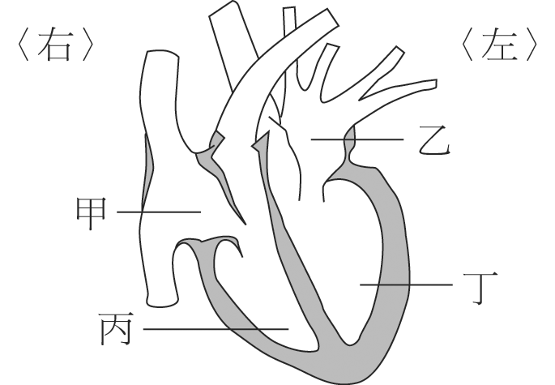
4. 消化的步驟有：(1)澱粉初步分解 (2)蛋白質在鹼性環境中分解 (3)蛋白質在酸性環境中分解 (4)胰液分泌 (5)肽類分解為胺基酸，則其發生的先後順序為何？ (A)(1)(2)(3)(4)(5) (B)(1)(3)(4)(2)(5) (C)(1)(4)(3)(2)(5) (D)(1)(2)(4)(3)(5)。
解答 B
5. 小腸吸收的水溶性養分，最先運送至下列何種構造﹖ (A)心臟 (B)肝臟 (C)肺臟 (D)腎臟。
解答 B
6. 右圖為人類心臟的縱切面，甲、乙、丙、丁為心臟內的四個腔室，其中將血液壓入血管流向肺部的是哪一腔室肌肉的收縮所引起？ (A)甲 (B)乙 (C)丙 (D)丁。
解答 C
7. 長頸鹿低下頭飲水後不必將頭高仰，水仍可進入胃，這是因為： (A)胃的舒張形成吸引力 (B)食道的蠕動所形成的推送力 (C)水的擴散作用力 (D)主動運輸的作用力。
解答 B
8. 在循環系統中，下列何處沒有瓣膜？ (A)淋巴管內 (B)靜脈內 (C)心房和心室間 (D)靜脈和心房間。
解答 D
9. 心臟舒張時，動脈管內的血液是否仍能繼續流動？ (A)是；因動脈恢復原狀，壓迫血液 (B)否；因為心臟收縮，才能壓迫血液 (C)是；血液能擴散 (D)否；心臟舒張無血液流入動脈。
解答 A
10. 下列何者不是離素的功用？ (A)造成離層，使葉脫落 (B)抑制芽的萌發 (C)抑制種子的萌發 (D)影響氣孔的關閉。
解答 A
11. 為了農業上的特定目的，可以應用植物激素來達成，下列相關敘述何者錯誤？ (A)乙烯用於果實的催熟 (B)吉貝素促使種子休眠 (C) 2,4-D可作為除草劑 (D)生長素用於植物組織培養。
解答 B
12. 下列何種動物具有開放循環系？ (A)蝗蟲 (B)蚯蚓 (C)吳郭魚 (D)猩猩。
解答 A
13. 有關人體血球的敘述，下列何者不正確？ (A)占血液容積的55% (B)白血球數量於發炎時會增加 (C)紅血球含亞鐵可攜帶氧氣 (D)血小板參與凝血反應。
解答 A
14.正常人血漿中應含有下列何者？ (A)尿素 (B)激素 (C)酵素 (D)以上皆有。
解答 D
15. 人體血液自右心室送出後，需經多少個微血管網，才回到左心房？ (A)一個 (B)二個 (C)三個 (D)四個。
解答 A
16. 下列何種激素可促使青木瓜變黃？ (A)乙烯 (B)離層素 (C)吉貝素 (D)細胞分裂素。
解答 A
17. 在果實發育時噴灑何種激素，可防止落果？ (A)乙烯 (B)生長素 (C)吉貝素 (D)細胞分裂素。
解答 B
18. 下列何種激素可促使矮小植株長成正常植株？ (A)乙烯 (B)離層素 (C)吉貝素 (D)細胞分裂素。
解答 C
19. 小腸絨毛中的乳糜管將養分運送至心臟的路徑為何？肝門靜脈 肝 胸管 左鎖骨下靜脈 上腔靜脈 下腔靜脈 (A)→→ (B)→→ (C)→→ (D)→→ 。
解答 B
20. 果農以下列何種激素處理葡萄穗，可使節間變長以減少病蟲害？ (A)生長素 (B)離層素 (C)吉貝素 (D)細胞分裂素。
解答 C
21. 有關人體肝臟之敘述，何者正確？ (A)肝臟位於腹腔左上方 (B)肝靜脈和肝門靜脈皆流入肝臟 (C)其消化液可分解脂肪為脂肪酸和甘油 (D)可影響醣類、脂質、蛋白質的代謝。
解答 D
22. 有關植物生長發育的敘述，何者正確？ (A)種子休眠是指種子在良好的環境下也不萌發 (B)植物激素的成分為蛋白質 (C)向光性是因向光一側的莖含有較高濃度的生長素 (D)短日照植物需有16小時黑暗和8小時光照始能開花。
解答 A
23. 秋季菊花園的夜晚點燈，可調節其開花時間，其目的和原理為何？ (A)為了提早開花，故延長日照，有利於長日照植物開花 (B)為了延遲開花，故延長日照，不利於短日照植物開花 (C)為了促進開花，故打破黑暗期，可影響開花 (D)為了延遲開花，故打破黑暗期，無光敏素形成。
解答 B
24. 葉綠素的合成和葉綠體的發育，通常需要何種因素的刺激才能完成？ (A)光線 (B)溫度 (C)地心引力 (D)氧氣。
解答 A
25. 植物調節開花的機制，其主要關鍵為下列何者？ (A)連續日照時間之長短 (B)連續黑暗時間之長短 (C)一天中多次累計日照時間之長短 (D)一天中多次累計黑暗時間的長短。
解答 B
26. 有關生長素的敘述，下列何者不正確？ (A) IAA為最早被發現的植物激素 (B)扦插繁殖時可促進發根 (C) NAA和2,4-D為合成的生長素 (D)可促進細胞分裂以使莖生長。
解答 D
27. 將鬱金香、風信子等植物的球莖放於冰箱冷藏一段時間後，再取出種植於溫室土壤中，很快就會生長開花，這種現象主要與下列何者有關？ (A)光周期 (B)光敏素 (C)春化作用 (D)光合作用。
解答 C
28. 下圖為IAA濃度對玉米芽鞘的影響，則下列處理中，何者會向左彎曲？
解答 B
※下圖表示不同濃度的生長素對某植物莖、芽、根等部位生長之影響，請根據所學知識回答29-31題。
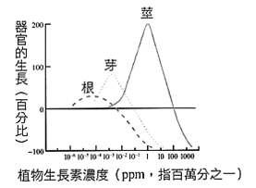
29..植物的根，在添加植物生長素的條件下，若其生長百分比為0，則其代表的含意為何？ (A)根完全沒有生長 (B)根生長的情況與不添加植物生長素的根相同 (C)根不但沒有生長，還萎縮 (D)根的長度縮短，長度變成0
解答 B
30..植物的莖、芽、根等部位，何者對於生長素的濃度最為敏感？ (A)莖 (B)芽 (C)根 (D)無法判斷
解答 C
31..關於上圖、下列敘述何者正確？ (A)生長素的濃度越高，對於促進生長的效果越佳 (B)對於莖生長最佳的的濃度卻會抑制芽的生長 (C)植物生長素濃度無法同時促進根、莖及芽的生長 (D)10ppm的濃度對於莖與芽均有促進生長的功效
解答 B
32 下列有關植物光敏素的敘述，何者正確？ (A)光敏素可吸收光線，使植物呈現綠色 (B)黑暗中發育的馬鈴薯幼苗不含光敏素 (C)光敏素具有三種不同的形式 (D)光敏素為植物體內微量的色素。
解答 B
※下表為某植物光周期實驗結果，依此回答33-34題。
33.此植物的臨界日照時數是幾小時？ (A) 9小時 (B) 10小時 (C) 11小時 (D) 12小時。解答 C
34.此植物應為下列何者？ (A)短日照植物 (B)長日照植物 (C)中性日照植物 (D)開花不受日照影響。
解答 B
35.血漿蛋白絕大部分是由下列哪一種構造負責製造提供的？ (A)紅骨髓 (B)小腸 (C)脾臟 (D)肝臟。
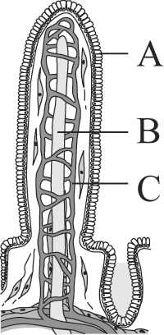
解答 D
36.下圖為的活性與pH值的關係圖，則依圖可推測胃液的pH值約為多少？ 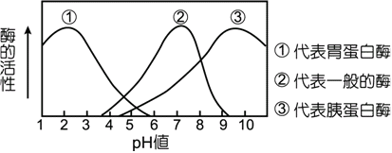
(A)2〜3 (B)4〜5 (C)6〜8 (D)9〜10。
解答 A
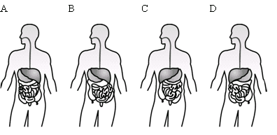
37.右上圖為小腸絨毛的構造，下列敘述何者正確？
(A)養分皆藉擴散作用進入絨毛 (B)B可吸收葡萄糖，C可吸收胺基酸和甘油 (C)B為動脈，其內的葡萄糖比C多 (D)B為乳糜管，屬於淋巴系統。
解答 D
38.膽汁的作用主要是： (A)物理性消化 (B)化學性消化 (C)兼具物理及化學性消化 (D)既無物理亦無化學性消化。
解答 A
39.右列人體消化器官位置圖何者正確？ (A)A (B)B (C)C (D)D。
解答 C
40.下列有關循環系統瓣膜的敘述，何者錯誤？ (A)靜脈與淋巴管內均具有瓣膜 (B)瓣膜可防止血液逆流 (C)二尖瓣位於右心室與肺動脈之間 (D)半月瓣關閉，可防止心室的血液逆流。
解答 C
41.下列有關淋巴循環的敘述，何者是正確的？ (A)淋巴管和靜脈管具有瓣膜，可促使淋巴或血液循一定方向流動 (B)自小腸絨毛吸收的脂肪類物質經胸管流入右鎖骨下靜脈 (C)淋巴液流動完全是藉運動時肌肉的收縮壓迫淋巴管以推送 (D)血液中部分血漿可通過微血管壁到組織間形成淋巴液，而血球部分與淋巴循環無關。

解答 A
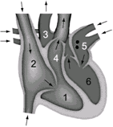
42.右圖為人類心臟剖面圖，若由肺動脈開始經由體循環再回到肺動脈，則血液在心臟中流動順序為何？ (A)2→1→4→體循環→3→6→5 (B)3→6→5→體循環→4→1→2 (C)4→5→6→3→體循環→2→1 (D)4→6→3→體循環→2→1→5。
解答 C
43.開放式循環系與閉鎖式循環系最主要的區別為 (A)微血管的有無 (B)心臟的有無 (C)多細胞生物或單細胞生物 (D)血液的有無。
解答 A
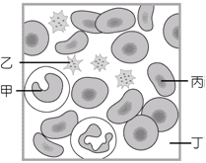
44.微血管有利於組織與血液間的物質交換，主要原因是： (A)管徑細小，血流較快 (B)微血管密布組織間，便於運動 (C)管壁僅具單層皮細胞，有利於物質滲透 (D)管壁富彈性，加速物質滲透。
解答 C
45.下圖為人體的血液組成模式圖，下列敘述何者正確？
(A)甲與血液凝固有關 (B)乙具有細胞核 (C)丙與氧氣運輸有關 (D)丁的主要成分為蛋白質。
解答 C

國立台東高級中學 | 九十八學年度  第一學期 | 期末考 | 高二 社會組生物科答案卷
班級： 座號： 姓名：

二、非選擇題 (共10分)
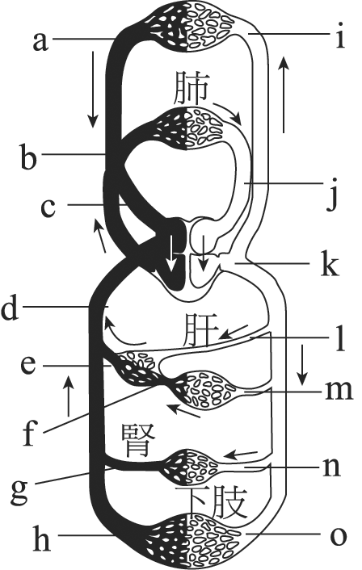
1. 試依據下圖，以代號回答下列問題：4％
(1)含氧量最高的血管？
(1)j
(2)脂溶性養分最多的血管？
(2)c
(3)血壓最高的血管？
(3)k
(4)水溶性養分最多的血管？
(4)f

2.下圖為光週期中的黑暗期對短日照植物和長日照植物開花的影響，虛線表示臨界日照。試根據此圖回答下列問題。
請寫出圖中a-h是否會開花？4％ 請解釋造成cg結果的原因？2％
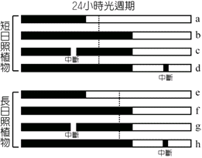

解答
a- b+ c- d+
e+ f- g+ h-

